# 黑盒测试

1. 测试目的

测试小学生四则运算测试系统是否可以按照需求文档，完成用户的需求。

1. 测试方法

本文档主要记录的是黑盒测试的内容，主要方法就是通过多次反复点击，测试，看得到的结果是否符合用户需求。

1. 测试内容（用例）

（1）表1是登录，注册模块的测试内容。

表1

|  |  |  |  |  |
| --- | --- | --- | --- | --- |
| **测试编号** | **测试内容** | **测试方法** | **期望结果** | **测试结果** |
| **01** | 是否能利用邮箱注册帐号。 | （1）点击注册到注册界面。  （2）输入新的邮箱，昵称，正确的密码。  （3）输入已经注册过的邮箱。 | （1）输入新邮箱时，成功注册。  （2）输入已经注册的邮箱后，提醒该邮箱已注册。 | 正确 |
| **02** | 是否能用注册的帐号登录网站。 | （1）点击登录界面。  （2）使用已注册帐号登录，输入正确密码/错误密码。  （3）使用未注册的邮箱登录。 | （1）使用注册过的邮箱的正确密码登录成功。  （2）使用注册过的邮箱错误密码提醒密码错误。  （3）使用未注册邮箱登录提醒，优秀未注册。 | 正确 |

（2）主页：主页主要是向用户介绍如何使用这个软件，目的是要能让用户了解怎么用这个软件。因为无法找到小学生还测试，我们找了几位同学测试一下，都能看懂，并掌握软件的使用方法。

（3）表2是运算测试模块的内容。

表2

|  |  |  |  |  |
| --- | --- | --- | --- | --- |
| **测试编号** | **测试内容** | **测试方法** | **期望结果** | **测试结果** |
| **03** | 是否能选择不同难度的测试，测试生成的运算式是否符合用户需求。 | 在等级选择时，选择不同的难度，多次测试，查看生成运算式。 | 不同难度产生相应符合要求的运算表达式。 | 正确 |
| **04** | 表达式的正确结果是否正确。 | 在难度选择时，选择不同的难度，多次测试，查看表达式正确答案是否正确。 | 所有等级的所有题的正确答案都是正确的。 | 正确 |
| **05** | 设计的提示功能，下一题，和提交试卷，倒计时，是否符合需求。 | 在难度选择时，选择不同的难度，多次测试，查看上述功能是否正确。 | （1）点击提醒按钮，给出提醒。  （2）点击查看答案按钮，给出正确答案，同时不可再修改自己写的答案。  （3）点击下一题刷新出下一题，点击提交试卷，提交试卷。  （4）倒计时结束自带提交试卷。 | 正确 |
| **06** | 能否正确的查看测试结果。 | 在答题一次结束后，选择查看答题记录，是否能真实正确的展示本人的答题结果。 | 答题记录能够将每天一题的用户答案和正确答案以及是否正确都展示出来 | 正确 |

1. 测试结果

由上述用例测试得到的结果可以看，我们的系统基本满足了用户的需求，完成了设计的功能。

部分测试截图：

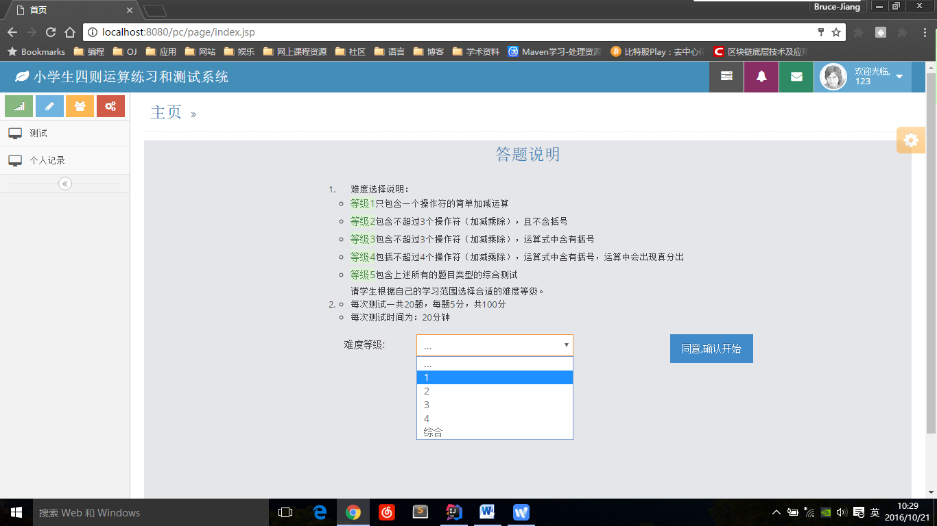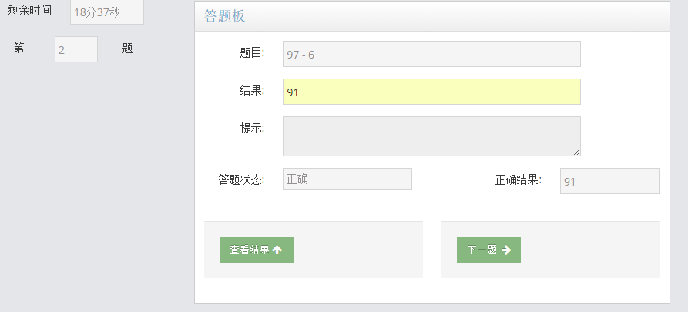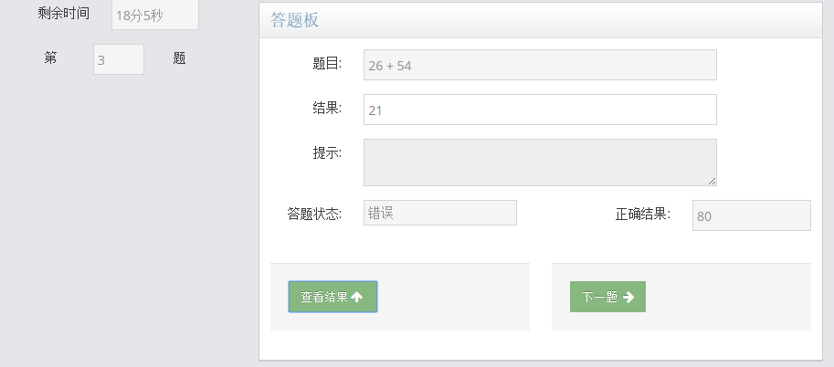

虽然在功能实现上都达到了效果，但是在其他方面依然有需要改进的地方：

（1）在用邮箱注册时，只检验该邮箱是否注册过，而不检验该邮箱是否真实存在。

（2）在点击下一题时，会刷新整个出题的界面，给人交互感受不是很好。

（3）如下图答题状态上不论对错都是一个颜色，在展示答题记录时最好将答对和答错的题用不同颜色标出，这样可以更明确的让用户一下子就看出结果。

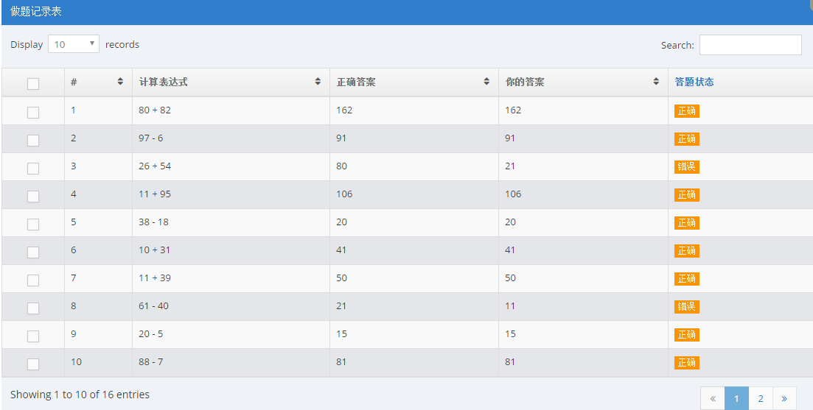

（4）原本的答题记录只是记录本次的结果，每次答题将刷新结果，可以改为记录用户所有的答题结果。

（5）现在的测试完成后只给出结果记录表格，最好在结束时先给出一个得分结果，再展示所有题目的记录表格。